

ROTARY Club Ostrava International
založen 2001

RI číslo klubu: 57.919, Distrikt: 2240, IČO: 26540029

Pravidelné schůzky:

- středa 17:00 hod, Hotel Imperial, Tyršova 6, Ostrava 1 (sudý týden)
- středa 17:00 hod, Modrá laguna, Nákladní 16, Opava (lichý týden)

Datum: 27.10.2010

Vedl: Gerhard Herudek

Hosté:

Studenti:

Gratulujeme: Luboši Teichmannovi k přijetí za člena RCOI

Čestní členové: Prof.Čermák Tomáš, Ing.Křempek Bob, Šperková Jana, Ing.Tůma Břeťa, Prof.Vondrák Ivo

Program:

Přednáška-prezentace:

Ing. Cong Tu Pham: "VIETNAM - zajímavá destinace pro české firmy, mentální a kulturní odlišnosti při obchodování"

Různé:

- Gerhard Herudek přivítal v zastoupení prezidenta klubu Tadeáše Ochodka přítomné rotariány a hosty.

- Představil rotariánům přednášejícího - zahraničního hosta původem z Vietnamu pana Ing. Cong Tu Phama, majitele společnosti PAMA, spol.s.r.o. s obchodními aktivitami v Evropě, USA i Vietnamu…, který se ujal slova a seznámil nás s velmi zajímavými postřehy na téma „VIETNAM - zajímavá destinace pro české firmy, mentální a kulturní odlišnosti při obchodování“.

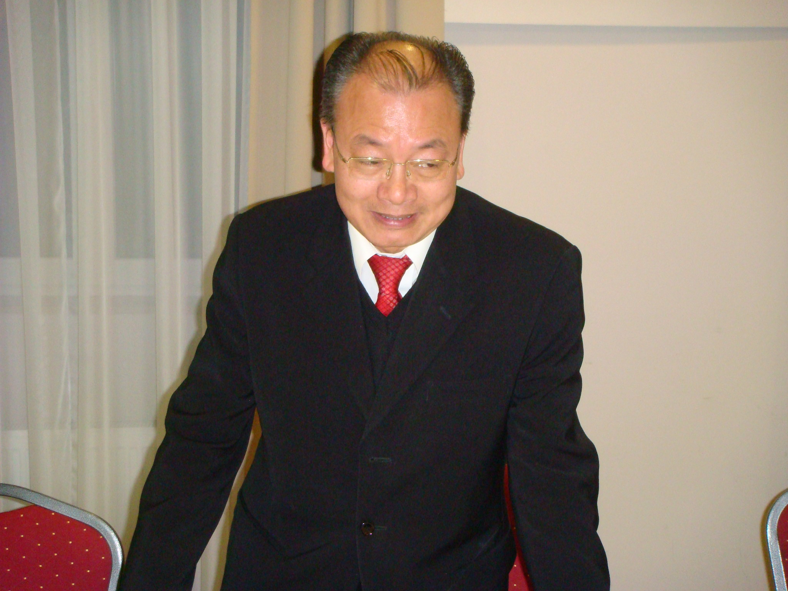
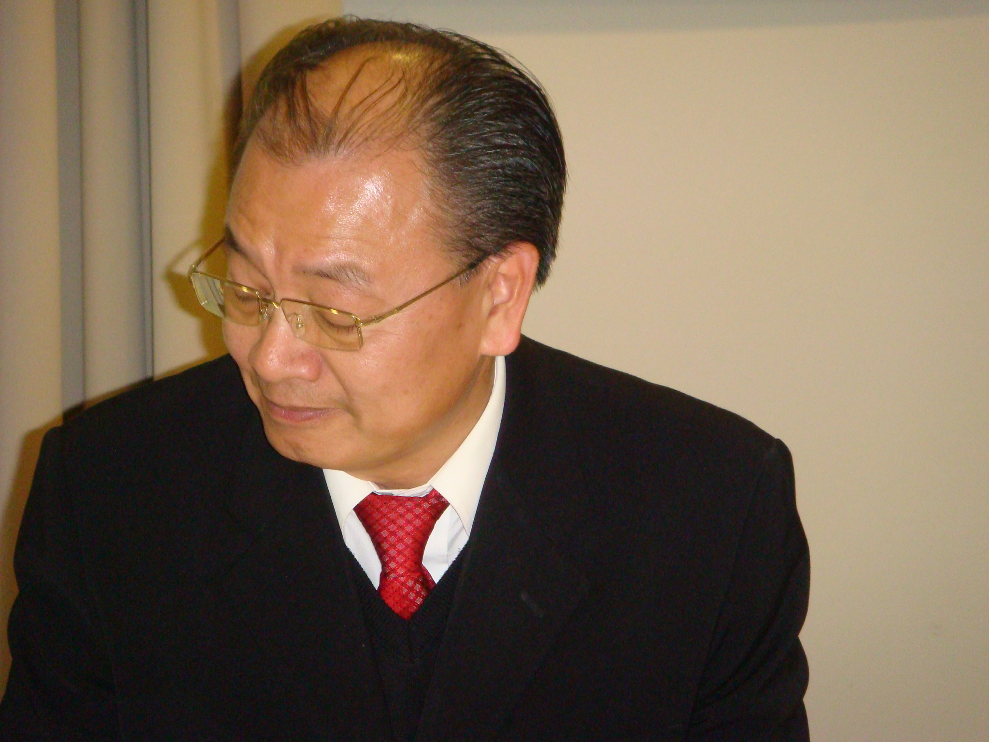
Ing. Cong Tu Pham přednáší na schůzce RC Ostrava international
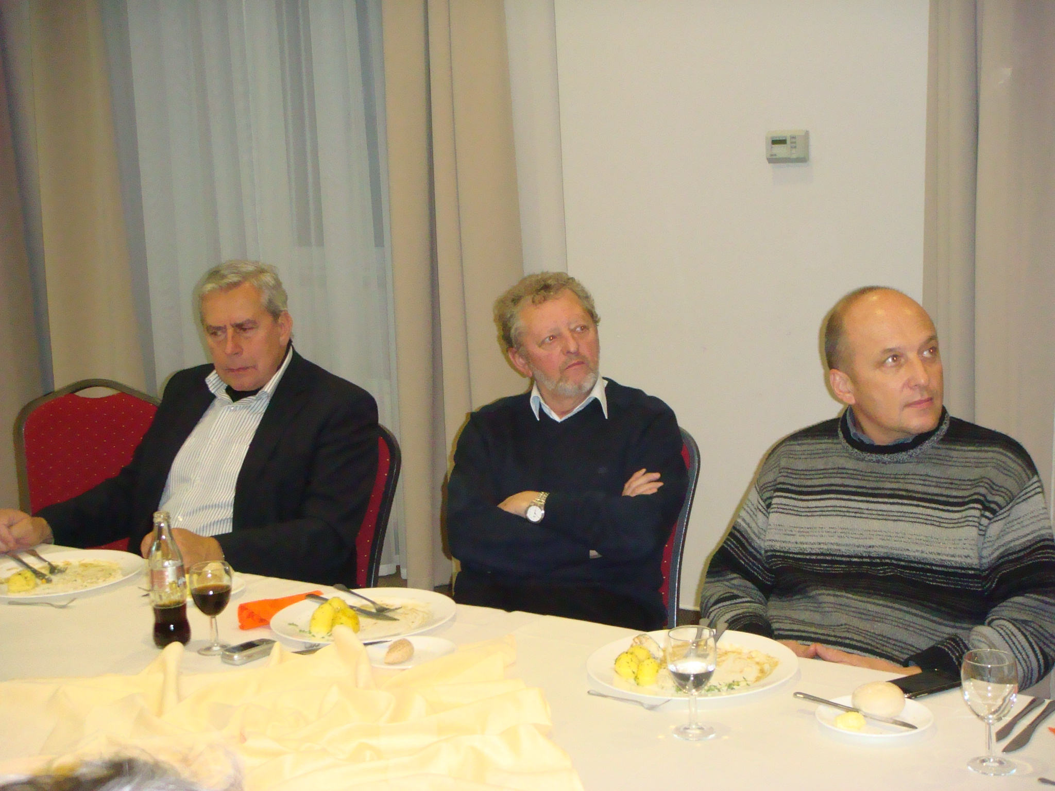

- Gerhard Herudek zároveň osobně doporučil pana Cong Tu Phama ke členství v našem Rotary Clubu Ostrava International, neboť je spolu s přítomnými rotariány přesvědčen, že členství pana Tu Phama by bylo bezesporu přínosem.

- Luboš Teichmann byl slavnostně přijat za člena našeho RC Ostrava International a byl mu oficiálně předán odznak člena ROTARY z rukou pastpresidenta RC Gerharda. Gratulujeme!

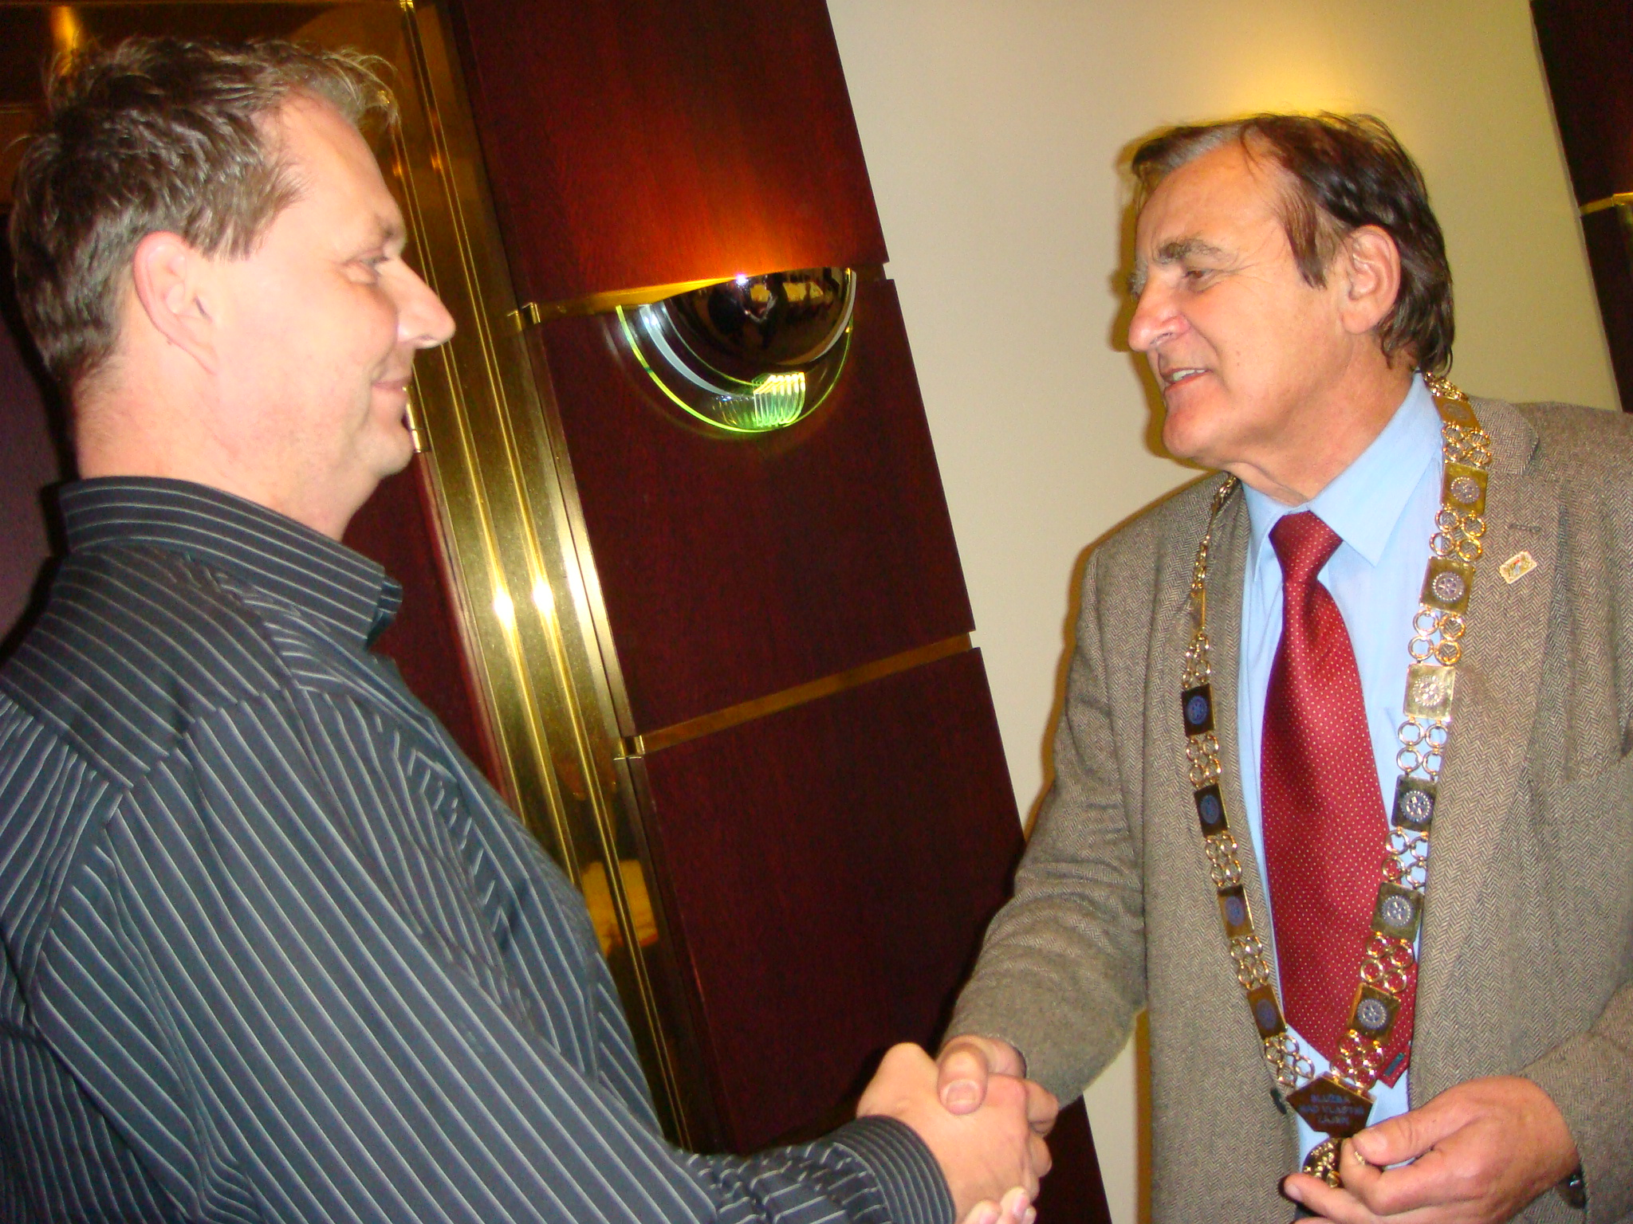
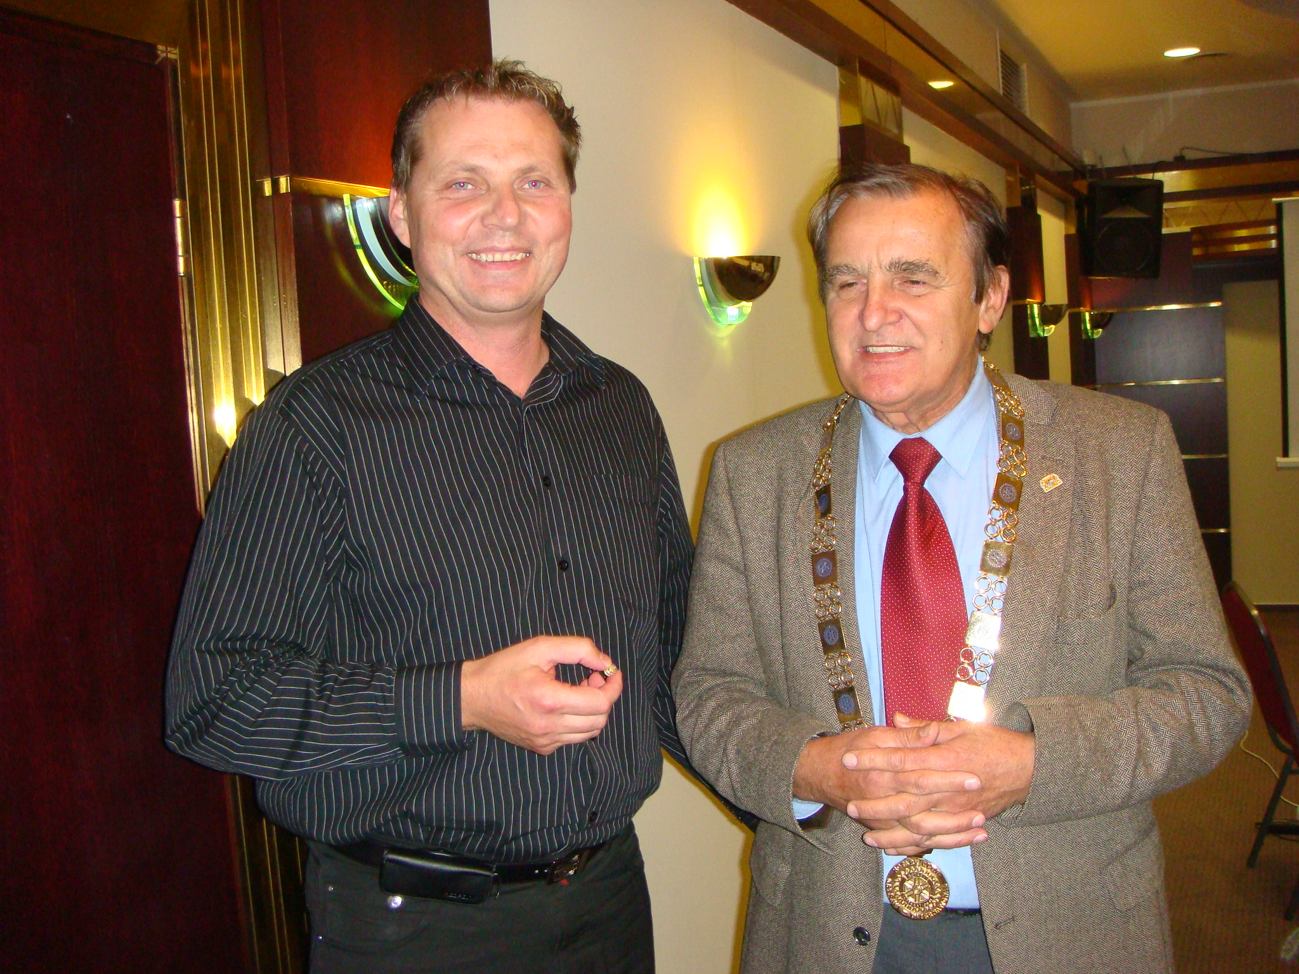
- Gerhard seznámil přítomné s jednoduchou technikou vstupu členů RCOI na naše webové stránky RCOI:

- Zadej do vyhledávače /„KLIKNI“(dále KL) www.rotary2240.org
- Do bílých polí vpravo nahoře vyplň: LOGIN …tvé jméno . příjmení, př.: Simona.Mikulínová, dále HESLO……. totéž: Simona.Mikulínová / heslo si každý může/ ale nemusí…/ následně samostatně změnit dle své volby…/
- KL nahoře na RC Ostrava International
- V bílé spodní liště KL na SCHŮZKY
- Vyber si termín schůzky RCOI a KL na něj
- Objeví se 2 přílohy: Zápis schůzky včetně fotografií… v JČ a překlad:
„ Protokol..“ v JN. KL na jednu z nich a otevře se Zápis….
- Na stránkách „Rotary2240“ najdeš rovněž všechny dopisy guvernéra RI s příslušnými přílohami a další informace o dění v našem ROTARY distriktu 2240….
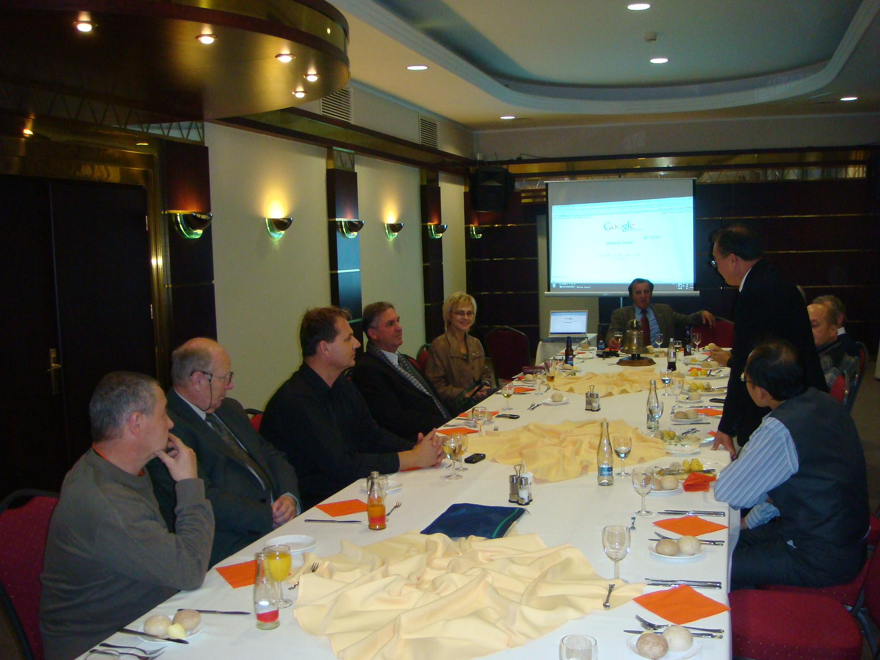
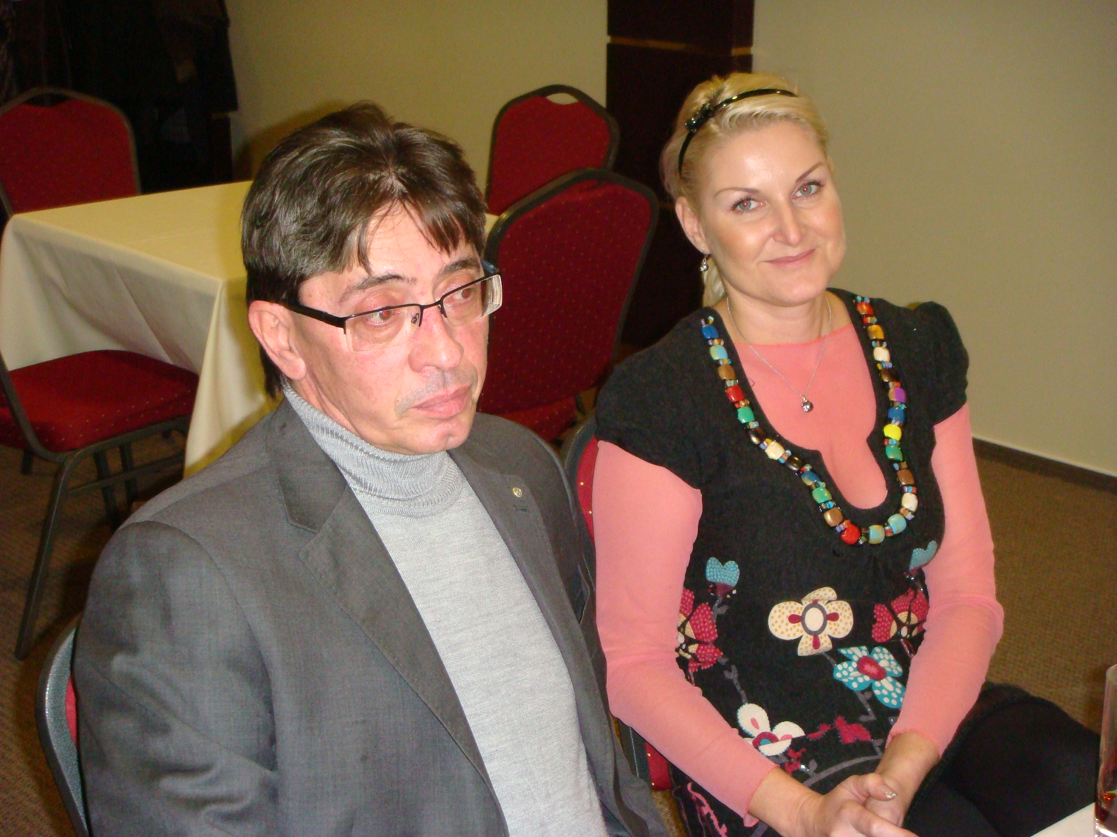

- Dne 13.10 byl schválen záměr vyslat zástupce RCOI z řad odborníků z oblasti průmyslu našeho regionu k účasti na GSE týmu, který se uskuteční v roce 2011 v Brazílii (Vítkovice Steel, Tatra Kopřivnice, OKD…). Žádáme členy našeho klubu o nominaci těchto odborníků do 10.11.2010!

- Dne 5. února 2011 se bude konat v hotelu MaMaison Imperial Ostrava 6. Benefiční reprezentační ples RC Ostrava a Opava International. Prosím rezervujte si tento termín spolu s Vašimi přáteli pro tuto naši akci. Zájemcům o zakoupení „reklamního stolu pro 8 osob“ na tomto plese budou zaslány/předány „Smlouvy o reklamě“ s dalšími náležitostmi. / Zatím tradičně: Aleš Buksa - generální partner, Bob Křempek, ATYP Group Luboše Teichmana, Břeta Tůma, PROVALVE- Pepa Melecký, Vivek Ojha … , další zájemci mohou kontaktovat Evu Stýskalovou – tel: 603418407 /

8. Připomínáme, že do 19.11.2010 je nutné navrhnout studenty pro zahraniční 10-ti měsíční výměny RYE.

Další schůzka se uskuteční ve středu 10. 11. 2010
v hotelu MaMaison Imperial OSTRAVA v 17:00 hod.

Zápis č. 8/2010-11 zapsala dne 3.11. 2010 Eva Stýskalová , sekretářka

